.
Муниципальное бюджетное дошкольное образовательное учреждение детский сад комбинированного вида №3 «Ручеёк»

Конспект непосредственной образовательной деятельности по познавательному и художественно – эстетическому развитию (аппликация) второй младшей группе

«Флаг – символ Олимпиады»

Подготовила воспитатель
первой квалификационной категории
Скороделова Е.А

Городской округ город Выкса
2014 год.

Цель: приобщение детей к ценностям и традициям, как основам Российского общества и государства.
Задачи:
-Формирование интереса к зимним видам спорта, умение различать и правильно называть зимние виды спорта.
- Знакомство детей с Олимпийским флагом,
- Развитие творческих способностей, совершенствование аппликативных умений, развитие мелкой моторики.
- Формирование потребности каждого ребёнка в двигательной активности и физическом совершенствовании, в регулярных занятиях физической культурой и спортом.
- Воспитание гордости за свою страну.
Предварительная работа:
1. Чтение художественной литературы о спорте.
2. Рассматривание картинок на спортивную тематику.
3. Беседы о спорте.
4. Чтение стихов, загадывание загадок.
5.Разучивание физкультминуток, подвижных игр.
Оборудование:
Иллюстрации: символы Олимпиады (заяц, леопард и белый медведь), олимпийский флаг, презентация «Зимние виды спорта», раздаточный материал на каждого ребенка: кисть, клей, картон белого цвета, 5 кругов (синий, зеленый, красный, желтый, черный), тряпочка, клеёнка.

Ход деятельности.
Сегодня в нашей стране начинаются олимпийские игры. Это такие игры, где участвуют спортсмены.
Ребята, а вы знаете кто такие спортсмены? ( ответы детей)
Это люди, которые занимаются спортом. Олимпиада в городе Сочи проходит зимой, поэтому и виды спорта будут зимними.
А какие зимние виды спорта вы знаете? ( ответы детей)
(показ презентации)
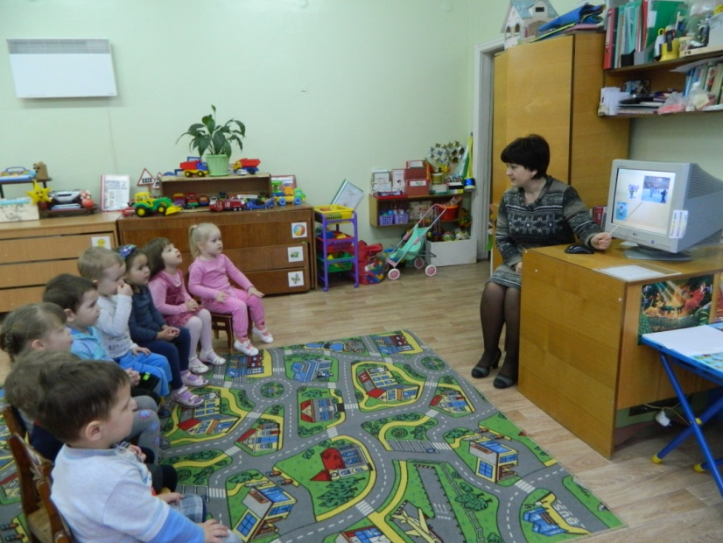
Символами Олимпийских игр в Сочи игр будут:
Белый леопард Барсик. Он учит своих друзей кататься на сноуборде и лыжах.( показ иллюстраций)
Зайчик, который любит кататься на коньках и учит этому своих друзей. ( показ иллюстраций)
Белый мишка, который любит кататься на санках.( показ иллюстраций)
Наш зайчишка не трусишка,
Леопард – сильнейший зверь!
Пушистой лапой белый мишка
Отворит к победе дверь.
Ребята, чтобы нам с вами быть сильными, ловкими, смелыми я предлагаю сделать зарядку.
Физкультминутка:
Вверх и вниз рывки руками,
Будто машем мы флажками.
Разминаем наши плечи.
Руки движутся навстречу. (одна рука вверх, другая вниз, рывками руки меняются.)
Руки в боки. Улыбнись.
Вправо-влево наклонись. (наклоны в стороны.)
Приседанья начинай.
Не спеши, не отставай. (приседания.) Вот и кончилась игра. Заниматься нам пора. (Дети садятся.)
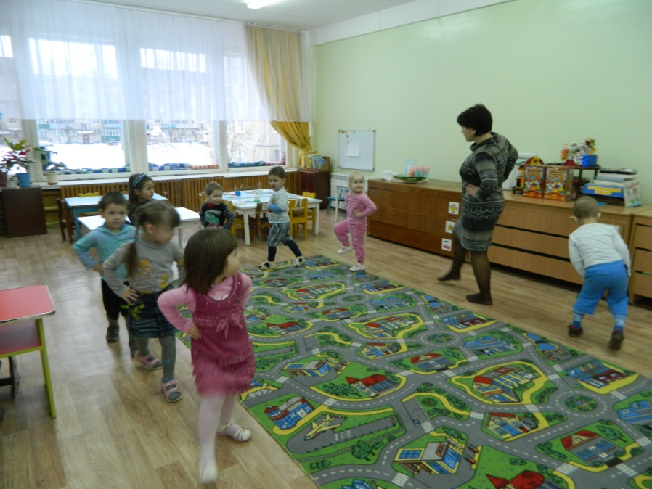
Леопард, зайка и белый мишка прислали нам письмо. Они просят у нас помощи. Зимняя фея закрасила олимпийский флаг белой краской и колец на нём не видно. Ребята, а если не будет олимпийского флага, то и Олимпиады не будет. Что же нам делать? (варианты ответов детей)
Я предлагаю, нам с вами изготовить символ олимпийских игр – флаг (показ иллюстрации олимпийского флага)
(На столе, заранее заготовлены белые флажки и разноцветные круги: (голубой, черный, красный, желтый, зеленый).
Сверху мы будем приклеивать круг голубого цвета, рядом с ним круг черного цвета, рядом с черным – круг красного цвета. Снизу мы приклеим круг желтого цвета, а рядом – круг зеленого цвета.
Эти кольца обозначают дружбу людей с разных континентов: Европы, Африки, Америки, Азии, Австралии. (Дети выполняют работу)
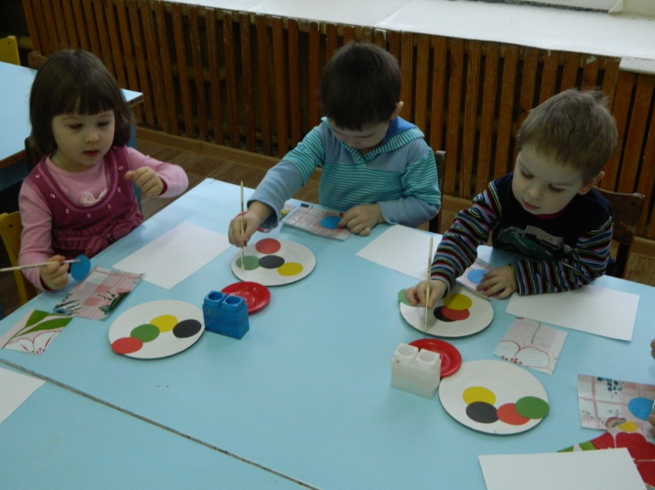
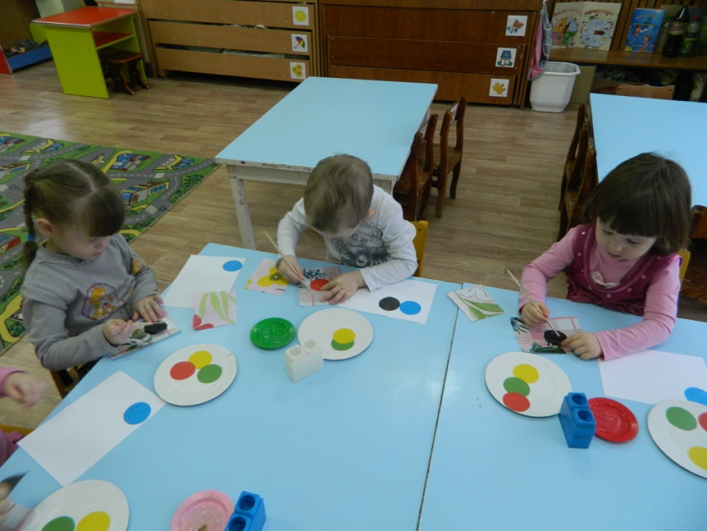
Молодцы, ребята, у нас получились настоящие олимпийские флаги.
Теперь мы с вами знаем, что такое Олимпийские игры. А на Олимпиаде всем победителям вручают награды. Так как мы с вами победили фею Зимы и помогли олимпийским зверятам, то я хочу вручить вам, как победителям, олимпийские медали. ( вручение медалей)
